Sprach- & Kulturreise logisch ökologisch

Nach drei Jahren coronabedingter Reisepause war es am 1. April 2023 endlich wieder so weit. Schüler*innen aus den 3. und 4. Klassen unternahmen eine Sprach- und Kulturreise nach Paris. „Logisch Ökologisch“ – eine Geschäftsidee ebenfalls von Schüler*innen aus einer 4. Klasse!
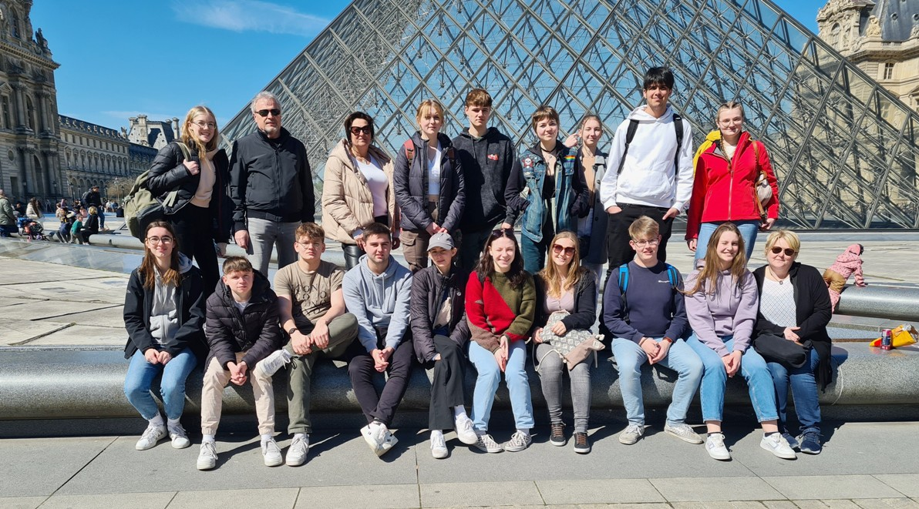Kultur in Paris erleben durften zahlreiche Schüler*innen von der HLUW Yspertal in der Karwoche. (Bild einer Gruppe der Teilnehmer*innen) Foto: HLUW Yspertal
Yspertal, Stift Zwettl, Paris – Im Sinne eines möglichst ökologischen Tourismus wurde mit dem Bus angereist. Nach 15 Stunden Fahrt konnte die Metropole an der Seine ausgiebig besichtigt werden. Am Programm standen unter anderem Notre Dame, die auf Grund der Zerstörung im Jahr 2019 nur von außen betrachtet werden konnte, Sacré Coeur und das faszinierende Künstlerviertel Montmartre, der Eiffelturm sowie der Turm Montparnasse und Schloss Versailles. Triumphbogen und Champs Elyssés sowie eine abendliche Bootsfahrt auf der Seine rundeten die Tour ab.
Außerdem konnten die Schülerinnen und Schüler bei zumeist strahlendem Sonnenschein flanieren, kulinarische Genüsse entdecken und eigenständig ihre bisher erlernten Kenntnisse in Französisch erproben. Mit vielen Erfahrungen reicher kehrte die Gruppe am 8. April wieder zurück.

Na klar - Logisch Ökologisch!

Logisch Ökologisch! - Unter diesem Motto startete eine Übungsfirma der 4WKW an der HLUW Yspertal ihren neuen Verkaufsstand. Ende März eröffneten die Schüler*innen unter der Leitung von Frau Mag. Adelheid Köfinger den Verkaufsstand „Logisch Ökologisch“ direkt an der Schule. Mit diesem Verkauf wollen die Schüler*innen der 4WKW, der Schulgemeinschaft die Möglichkeit bieten möglichst regionale, nachhaltige und ökologische Kosmetik- und Hygieneartikel sowie Schulgebrauchswaren zu erwerben. „Für uns war es besonders wichtig regionale Produkte anzubieten, um auch kleine Unternehmen zu unterstützen. In unserem Sortiment befinden sich qualitativ und ökologisch hochwertige Produkte. Unser Ziel ist es in der HLUW-Gemeinschaft ein Bewusstsein für jene zu schaffen und so den Schüler*innen eine Möglichkeit zum aktiven Klimaschutz zu bieten.“, so die Assistentin der Geschäftsleitung, Schülerin Nicole Burger.
Die neue Einkaufsmöglichkeit wird von der Schulgemeinschaft sehr positiv angenommen. Was das junge Unternehmer*innenteam der 4 WKW besonders freut. Hier sieht man, dass sich der viele Fleiß der Jugend in der Vorbereitungsphase ausgezahlt hat. Den Stolz auf ihre Leistung sieht man der Gruppe an. Umso motivierter starten sie in die Zukunft ihres Unternehmens und planen schon das nächste Angebot für ihre Kund*innen. Der Muttertag steht ja schon fast vor der Tür!

Anmeldung zum Schulbesuch

Vorbeischauen und mitmachen - Wer gerade eine Neue Mittelschule (NMS) oder eine Unterstufe im Gymnasium besucht und die Reife- und Diplomprüfung (Matura) an einer berufsbildenden höheren Schule mit interessanten, krisensicheren Berufsfeldern absolvieren möchte, ist bei der HLUW Yspertal genau richtig! Für die praktische Ausbildung stehen zahlreiche Labors, ein drei Hektar großes Freigelände mit Schulgarten, Versuchswasserkraftwerk, eine PV-Anlage und Solarversuchsanlagen sowie eine moderne umwelttechnische Laborhalle mit Werkstätten zur Verfügung.
„Für Interessierte ist die Anmeldung zum Schulbesuch jederzeit möglich und wir bieten sehr unkompliziert Schul- und Internatsführungen an, erklärt Schulleiter Mag. Gerhard Hackl. Schnupperschüler sind herzlich willkommen. Terminfindung für eine Schul- und Internatsführung und Infos telefonisch unter 07415 7249 oder unter: http://www.hluwyspertal.ac.at

Lebendige Privatschule des Stiftes Zwettl in Yspertal

Besonders wichtig ist die geistige und körperliche Fitness. Mit zahlreichen Sportangeboten, von Fußball für Mädchen und Burschen über Volleyball bis hin zum Bogenschießen, Klettern und Fitnessprogrammen wird den Teenagern eine Menge geboten. Ein Drittel der Unterrichtszeit findet in Form von Praktika oder Projekten statt. Projektwochen und Fachexkursionen mit Auslandskontakten, miteinander arbeiten und Spaß haben und gemeinsam coole Freizeitangebote erleben, das alles sorgt für eine lebendige Berufsausbildung. Natürlich gibt es ein Privatinternat für Mädchen und Burschen. Mit umfangreichen Förderangeboten in der Schule und im Internat kann man seine persönliche Fitness steigern. Die Ausbildung schließt man mit der Reife- und Diplomprüfung ab. Damit erlangt man auch die Studienberechtigung. Es besteht auch die Möglichkeit, danach direkt ins Arbeitsleben einzusteigen und um den Ingenieurtitel anzusuchen. Umwelt- und Abfallbeauftragte/er, mikrobiologische/er und chemische/er Laborant/in und Umweltkaufmann/frau sind nur ein paar Beispiele für Berufsmöglichkeiten.

